李娜遗憾获得亚军
北京时间10月28日凌晨消息，2013赛季WTA年终总决赛女单决赛，李娜鏖战三盘以6-2、3-6和0-6惨遭卫冕冠军小威逆转，吞下对对手的九连败，遗憾无缘冠军，不过亚军的成绩已经创造了亚洲选手在这项赛事中的最佳成绩纪录。
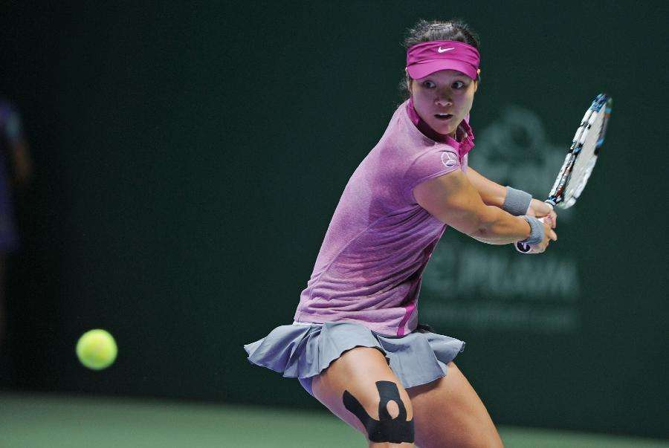
比赛焦点
李娜在小组赛中连续击败了埃拉尼、扬科维奇和阿扎伦卡三位好手，以小组第一的身份昂首进入四强，半决赛中她完胜了捷克天才科维托娃，成为亚洲首位杀进这项赛事决赛的选手。卫冕冠军小威在小组赛中同样三战皆胜，半决赛中小遇考验击败了塞尔维亚名将扬科维奇。
比赛中李娜开局进入状态非常快，而小威的身体状态则显得不是很兴奋，中国金花很快就以6-2拿下首盘；但是小威随后成功扭转了局面，在第二盘以6-3扳平比分之后，美国名将在决胜盘统治了比赛，最终送蛋完成了逆转。输掉本场比赛之后，李娜吞下了对小威的9连败，与对手的交锋纪录被改写为1胜10负，小威则第4次获得年终总决赛的冠军，这也是她本赛季第11个暨职业生涯第57个WTA赛事单打冠军。
技术统计
李娜今日在ACE球的数量上以1-6落后，双误则以10-4明显多于对手，一发得分率和二发得分两人都不相上下，李娜全场比赛完成了3次破发，而小威则在10个破发点上5次破发得手。
项目 | 李娜（中国） | 小威廉姆斯（美国）
ACE球 | 1 | 6
双误 | 10 | 4
一发得分率 | 62% | 65%
二发得分率 | 38% | 35%
破发成功率 | 3/15(20%) | 5/10(50%)
总得分 | 84 | 100

